Chemours präsentiert auf der iba 2015 Weiterentwicklungen bei
Teflon™ Coatings for Industrial Bakery Solutions
iba – Halle A1 Stand 327– MÜNCHEN, 12. – 17. SEPTEMBER 2015

Neu-Isenburg, im August 2015 – The Chemours Company (Chemours) (NYSE: CC), ein weltweit tätiges Unternehmen und einer der Weltmarktführer bei Titandioxid-Technologien, Fluorprodukten und anderen chemiebasierenden Lösungen, präsentiert auf der diesjährigen iba (Halle A1, Stand 327) in München die neuesten Entwicklungen im Bereich Teflon™ Coatings for Industrial Bakery Solutions für die Bäckereibranche.

Teflon™ Coatings for Industrial Bakery Solutions (TIBS) setzen Maßstäbe in der Backindustrie. Sie basieren auf innovativen Produkten und Beschichtungsverfahren, die speziell entwickelt wurden, um Großbäckereien hochwertige Antihaftversiegelungen zur Verfügung zu stellen. Sie eröffnen attraktive Möglichkeiten für die Backindustrie, ihre Produktivität zu steigern, die Hygiene und Sicherheit zu verbessern und zugleich die Qualität und den Nährwert der Backwaren zu erhöhen.

Weiterer Mehrwert ergibt sich aus der längeren Einsatzdauer der Bleche und Formen, einem höheren Durchsatz sowie dem Wegfall sekundärer Trennmittel. Der Verzicht auf Öle und Fette im Backprozess kann zudem die Optik und Qualität der Backerzeugnisse verbessern und die Wartungs- und Reinigungskosten senken. Umfassende Studien bei Lieferanten und Anwendern haben den Bedarf an leicht zu reinigenden Backformen bestätigt, die schnelle Wechsel ermöglichen und helfen, kostspielige Stillstandszeiten auf ein absolutes Minimum zu beschränken.

Neben einer modernen Beschichtungstechnologie basiert die Initiative auf einem internationalen Partnernetzwerk aus streng überwachten und lizenzierten Applikatoren.

So hat die Kempf GmbH, lizenzierter Vermarkter und Applikator, an ihrem Firmensitz in Rohrbach kürzlich eine neue Produktionsstätte mit einer zertifizierten Teflon™ Beschichtungslinie für hochwertige Backbleche und -formen in Betrieb genommen. In den Niederlanden hat Technoflon Coating Systems bv die Kapazität seiner Fertigung in Doetinchem erweitert, um das Produktionsvolumen für hochwertige Flachbleche und Formverbände für Großbäckereien weiter auszubauen. Kaak Bakeware, ein weiterer langjähriger Partner, treibt die Nachfrage nach Teflon™ Coatings for Industrial Bakery Solutions voran, indem das Unternehmen den Teflon™ basierten Ansatz stetig weiterentwickelt und großen Kunden aus der Bäckereiindustrie nahebringt.

Der Mehrwert vom TIBS beruht auf der Bereitstellung und dem Einsatz der für die Produktionsumgebung (Zutaten, Backprozess, Größe und Form der Endprodukte) jeweils am besten geeigneten Fluorkunststoff-Antihaftversiegelung. Chemours stellt derzeit acht verschiedene Teflon™ Beschichtungssysteme in vier Kategorien zur Verfügung:

- Kategorie F: für flache Bleche oder Bleche mit kleinen Vertiefungen, z. B. für Brötchen oder Croissants;
- Kategorie D: für tiefgezogene Kastenverbände, z. B. für Sandwich-Brote;
- Kategorie P: für Loch-, Flach- oder gewellte Bleche, z B. Baguettebleche;
- Kategorie S: für spezielle Anwendungen wie Pizza- oder Brezelbleche.

Das internationale Partner-Netzwerk
TIBS Systeme sind exklusiv auf Blechen und Formen erhältlich, die von einem Netzwerk aus lizenzierten Vermarktern hergestellt und vermarktet und von lizenzierten Applikatoren aufgebracht wurden.

Weitere Informationen über Teflon™ Coatings for Industrial Bakery Solutions sind im Internet verfügbar unter: https://www.chemours.com/Industrial_Bakery_Solutions/en_GB/index.html
Über The Chemours Company
The Chemours Company trägt mit den Möglichkeiten der Chemie zu einer bunteren, leistungsfähigeren und saubereren Welt bei. Das Unternehmen ist ein Weltmarktführer bei Titandioxid-Technologien, Fluorprodukten und anderen chemiebasierenden Lösungen. Es bietet seinen Kunden aus einem breiten Branchenspektrum bahnbrechende Produkte, breite Anwendungserfahrung und andere, auf Chemie basierende Innovation an. Produkte von Chemours findet man in Kunststoffen und Beschichtungen, in der Kälte- und Klimatechnik, im Bergbau und in der Ölraffination sowie in der allgemeinen industriellen Fertigung. Zu den bekanntesten Marken von Chemours zählen Teflon™, Ti-Pure™, Krytox™ Viton™, Opteon™ und Nafion™. Chemours beschäftigt ca. 9.000 Mitarbeiter, hat 37 Produktionsstandorte und betreut weltweit über 5.000 Kunden in den Regionen Amerika, EMEA (Europa, Mittlerer Osten, Afrika) und Asien/Pazifik. Der Firmensitz von Chemours befindet sich in Wilmington, Del. Das Unternehmen ist an der NYSE unter dem Symbol CC gelistet.Weitere Informationen sind verfügbar unter chemours.com oder auf Twitter unter @chemours.

# # #

Chemours™ und das Chemours Logo sind Warenzeichen oder eingetragene Warenzeichen von The Chemours Company.

Kontakt:
Chemours Deutschland GmbH
Horst Ulrich Reimer
Frankfurter Str. 229
D-63236 Neu-Isenburg
Tel.: +49 (0)6102 / 82233-1297
E-Mail: Horst-Ulrich.Reimer@chemours.com

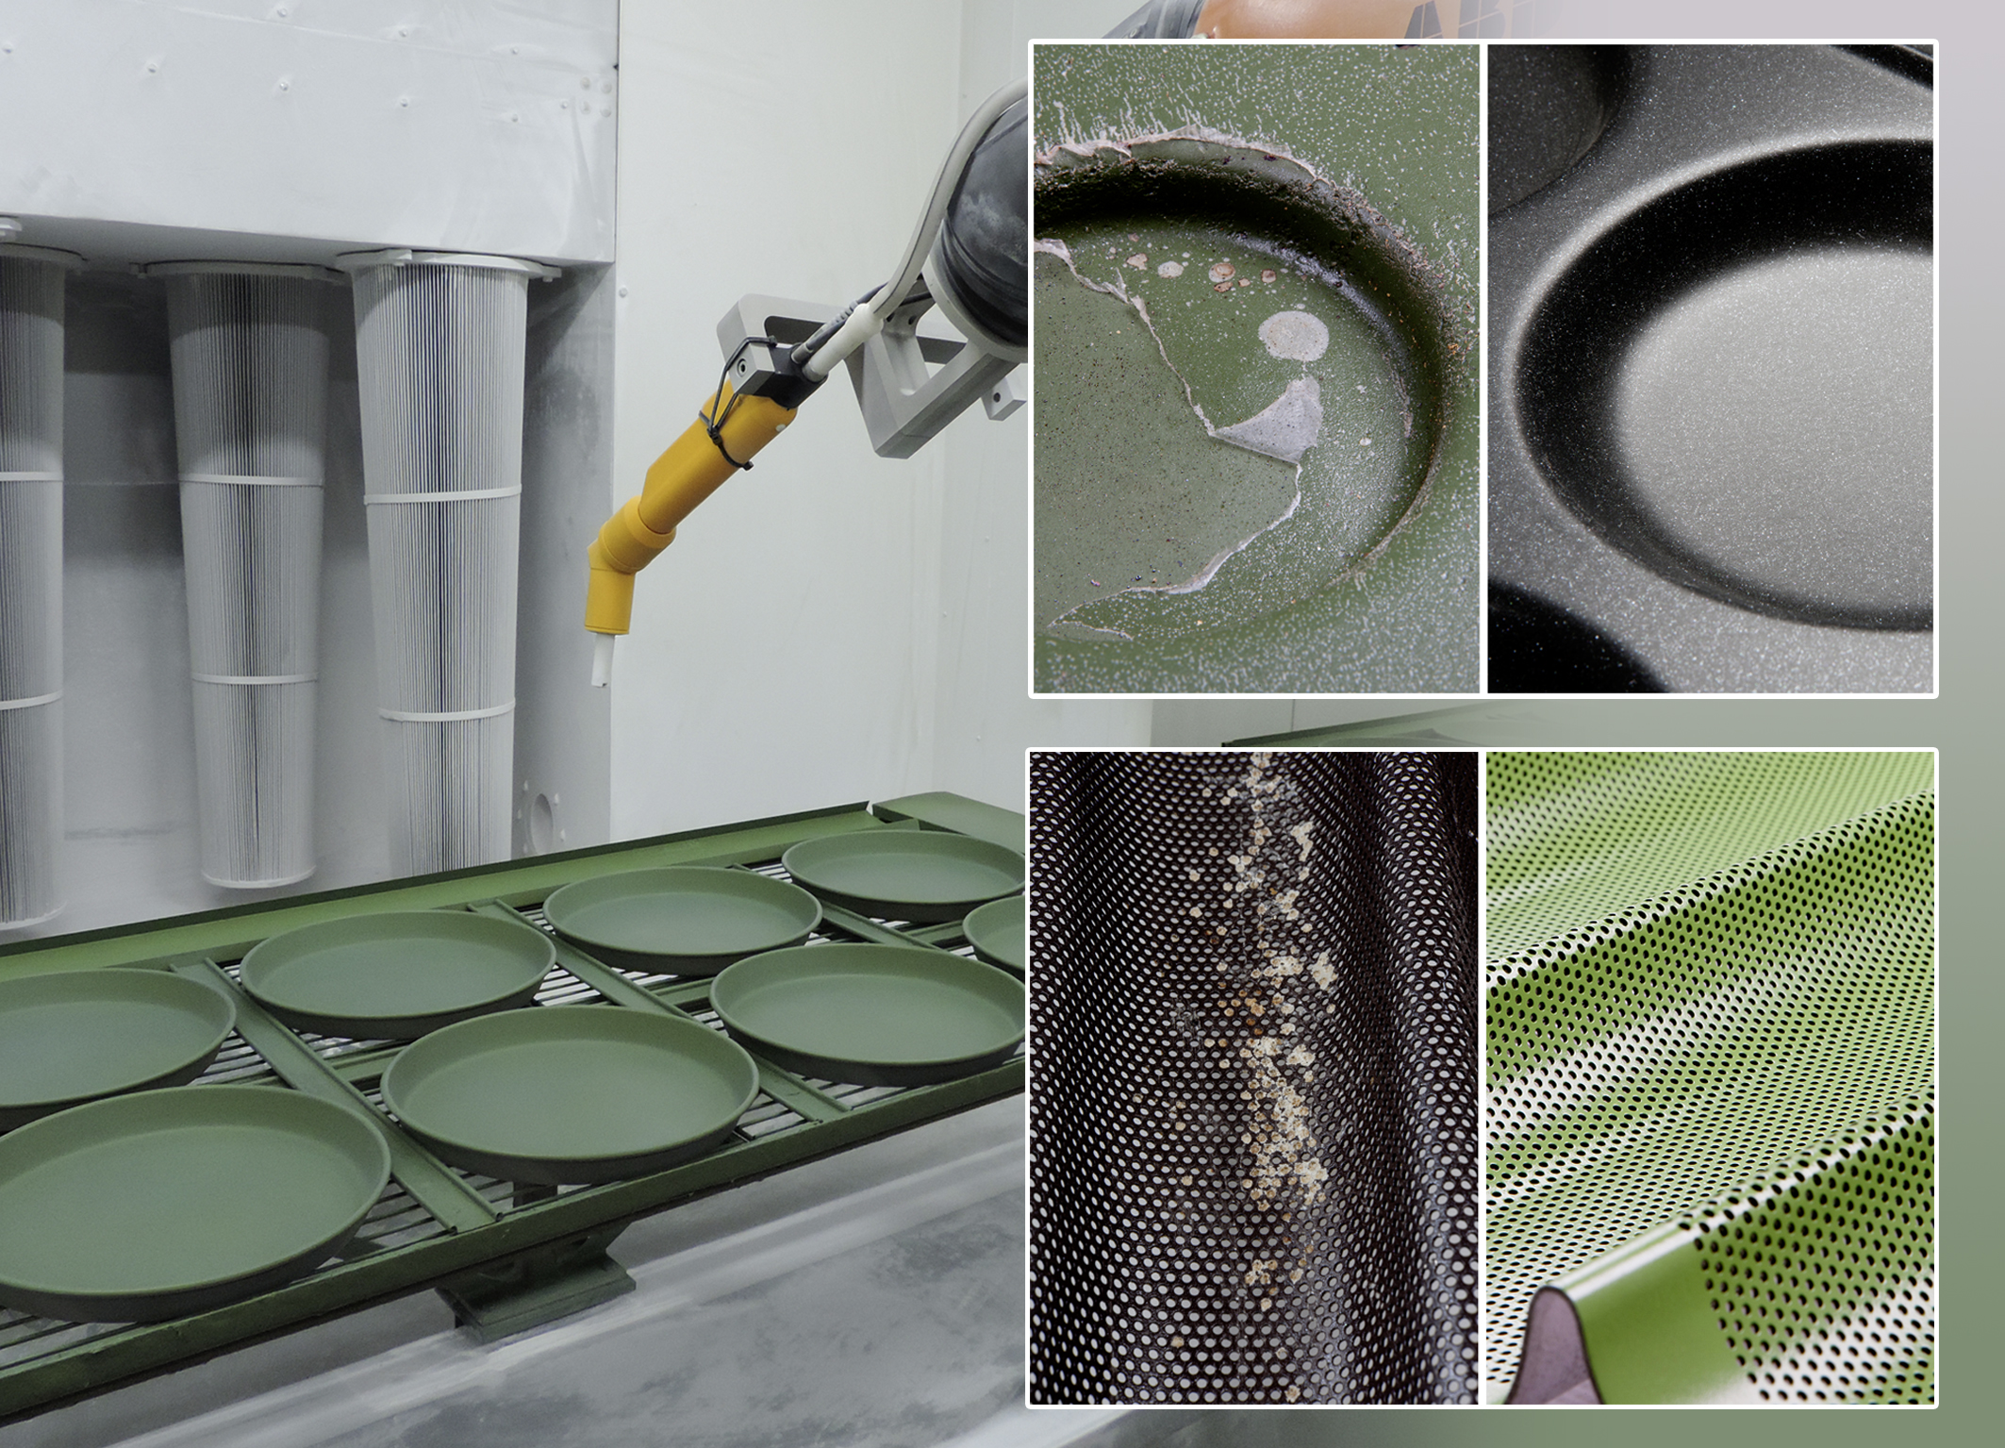

Teflon™ Coatings for Industrial Bakery Solutions ermöglicht die Optimierung des Beschichtungsvorgangs, der anschließenden Weiterbehandlung und Leistungsfähigkeit von Backblechen und –formen für bestimmte Backprozesse und trägt dazu bei, vorzeitiges Ablösen der Beschichtung und kostspielige Wartungsarbeiten zu vermeiden (s. eingefügte Bilder, linke Seite).
Bild: Chemours/Kempf GmbH

